
Об утверждении регламента государственной услуги "Субсидирование развития семеноводства"
Утративший силу
Постановление акимата Актюбинской области от 24 июня 2015 года № 223. Зарегистрировано Департаментом юстиции Актюбинской области 24 июля 2015 года № 4444. Утратило силу постановлением акимата Актюбинской области от 3 марта 2020 года № 81
Сноска. Утратило силу постановлением акимата Актюбинской области от 03.03.2020 № 81 (вводится в действие по истечении десяти календарных дней после дня его первого официального опубликования).
Примечание РЦПИ.
В тексте документа сохранена пунктуация и орфография оригинала.
В соответствиисо статьей 27 Закона Республики Казахстан от 23 января 2001 года "О местном государственном управлении и самоуправлении в Республике Казахстан", пунктом 3 статьи 16 Закона Республики Казахстан от 15 апреля 2013 года "О государственных услугах", утвержденному приказом Министра сельского хозяйства Республики Казахстан от 6 мая 2015 года № 4-2/419 "Об утверждении стандарта государственной услуги "Субсидирование развития семеноводства" акимат Актюбинской области ПОСТАНОВЛЯЕТ:
1. Утвердить прилагаемый регламент государственной услуги "Субсидирование развития семеноводства".
2. Государственному учреждению "Управление сельского хозяйства Актюбинской области" обеспечить размещение настоящего постановления в информационно-правовой системе "Әділет".
3. Признать утратившим силу постановление акимата Актюбинской области от 22 сентября 2014 года № 331 "Об утверждении регламента государственной услуги "Субсидирование элитных семян" (зарегистрированное в реестре государственной регистрации нормативных правовых актов № 4038, опубликованное 21 октября 2014 года в газетах "Ақтөбе" и 28 октября 2014 года "Актюбинский вестник").
4. Контроль за исполнением настоящего постановления возложить на заместителя акима области Джумагазиева М.С.
5. Настоящее постановление вводится в действие по истечении десяти календарных дней после дня его первого официального опубликования, но не ранее введения в действие приказа Министра сельского хозяйства Республики Казахстан от 6 мая 2015 года № 4-2/419 "Об утверждении стандарта государственной услуги "Субсидирование развития семеноводства".
Аким области | А.Мухамбетов
Утвержден постановлением
акимата Актюбинской области
от 24 июня 2015 года № 223
Регламент государственной услуги "Субсидирование развития семеноводства"
Сноска. Регламент – в редакции постановления акимата Актюбинской области от 13.06.2019 № 234 (вводится в действие по истечении десяти календарных дней после дня его первого официального опубликования).
Общие положения
1. Государственная услуга "Субсидирование развития семеноводства" (далее - государственная услуга) оказывается государственным учреждением "Управление сельского хозяйства Актюбинской области" (далее –услугодатель).
Прием заявок и выдача результатов оказания государственной услуги осуществляются через веб-портал "электронного правительства" www.egov.kz (далее-портал).
2. Форма оказания государственной услуги: электронная (полностью автоматизированная).
3. Результат оказания государственной услуги - уведомление о перечислении субсидии либо мотивированный отказ в предоставлении государственной услуги в случаях и по основаниям, предусмотренным пунктом 10 стандарта государственной услуги, утвержденным приказом Министра сельского хозяйства Республики Казахстан от 6 мая 2015 года 4-2/419 "Об утверждении стандарта государственной услуги "Субсидирование развития семеноводства" (далее – Стандарт), зарегистрированного в Реестре государственной регистрации нормативных правовых актов № 11455.
Форма предоставления результата оказания государственной услуги: электронная.
Услугополучателю направляется уведомление о результате оказания государственной услуги в форме электронного документа по формам согласно приложениям 1 и 2 к Стандарту государственной услуги. Уведомление направляется на адрес электронной почты, указанный услугополучателем при регистрации в информационной системе субсидирования.
2. Описание порядка действий структурных подразделений (работников) услугодателя в процессе оказания государственной услуги
4. Основанием для начала процедуры (действия) по оказанию государственной услуги являются заявки услугополучателей на портал в форме электронного документа, удостоверенного электронной цифровой подписью:
1) на получение субсидий за фактически отпущенные по норме элитные семена и (или) семена первой репродукции по форме согласно приложению 3 к Стандарту государственной услуги;
2) на получение субсидий за фактически приобретенные по полной стоимости у элитно-семеноводческого хозяйства (семеноводческого хозяйства, реализатора семян) семена гибридов первого поколения (семена хлопчатника первой или второй репродукции, элитные саженцы плодово-ягодных культур и винограда) по форме согласно приложению 4 к Стандарту государственной услуги;
3) переводной заявки об оплате причитающихся субсидий при приобретении по удешевленной стоимости семян гибридов первого поколения (семян хлопчатника первой, второй репродукции, элитных саженцев плодово-ягодных культур и винограда) у элитно-семеноводческого хозяйства (семеноводческого хозяйства, реализатора семян) по форме согласно приложению 5 к Стандарту государственной услуги.
5. Содержание каждой процедуры (действия), входящей в состав процесса оказания государственной услуги, длительность его выполнения и результат:
1) ответственный исполнитель услугодателя в течение 1 (одного) рабочего дня с момента регистрации заявки или переводной заявки подтверждает ее принятие путем подписания уведомления с ЭЦП на портале или мотивированный отказ в предоставлении государственной услуги согласно пункта 10 к Стандарту, далее направляет сформированные платежные документы к ответственному исполнителю отдела финансов услугодателя.
Результат – прием заявки или отказ, направление платежных документов к ответственному исполнителю отдела финансов услугодателя;
2) ответственный исполнитель отдела финансов услугодателя в течение
2 (двух) рабочих дней формирует в информационной системе субсидирования платежные поручения на выплату субсидий, загружаемые в информационную систему "Казначейство-Клиент" далее – (ИС "Казначейство-Клиент").
Результат - формирование платежных поручений на выплату субсидий и уведомление о перечислении причитающихся субсидий.
При этом при подаче переводной заявки срок оказания государственной услуги увеличивается на 15 (пятнадцать) календарных дней.
3. Описание порядка взаимодействия структурных подразделений (работников) услугодателя в процессе оказания государственной услуги
6. Перечень структурных подразделений (работников) услугодателя, которые участвуют в процессе оказания государственной услуги:
1) ответственный исполнитель услугодателя;
2) ответственный исполнитель отдела финансов услугодателя.
7. Описание последовательности процедур (действий) между структурными подразделениями (работниками) с указанием длительности каждой процедуры (действия):
1) ответственный исполнитель услугодателя в течение 1 (одного) рабочего дня с момента регистрации услугополучателя подтверждает принятие заявки или переводной заявки путем подписания уведомления с ЭЦП на портале или мотивированный отказ в предоставлении государственной услуги согласно пункта 10 к Стандарту, далее направляет сформированные платежные документы ответственному исполнителю отдела финансов услугодателя;
2) ответственный исполнитель отдела финансов услугодателя в течение 2 (двух) рабочих дней формирует в информационной системе субсидирования платежные поручения на выплату субсидий, загружаемые в ИС "Казначейство-Клиент".
При этом при подаче переводной заявки срок оказания государственной услуги увеличивается на 15 (пятнадцать) календарных дней.
4. Описание порядка взаимодействия с Государственной корпорацией "Правительство для граждан" и (или) иными услугодателями, а также порядка использования информационных систем в процессе оказания государственной услуги
8. Описание порядка обращения в Государственную корпорацию "Правительство для граждан" и (или) к иным услугодателям, длительность обработки запроса услугополучателя;
- для предоставления доступа к данным реестра через портал (далее – Личный кабинет):
1) услугополучатели должны обладать ЭЦП, для самостоятельной регистрации в информационной системе субсидирования;
2) услугодатель ежегодно направляет поставщику услуг актуализированные списки своих работников, обладающих ЭЦП.
- для регистрации в Личном кабинете, услугополучателем указываются следующие сведения:
1) для физических лиц и индивидуальных предпринимателей: индивидуальный идентификационный номер (далее – ИИН), фамилия, имя и отчество (при его наличии);
2) для юридических лиц и индивидуальных предпринимателей, в форме совместного предпринимательства: бизнес-идентификационный номер (далее – БИН) (в том числе иностранного юридического лица), БИН филиала или представительства иностранного юридического лица – в случае отсутствия БИН у юридического лица, полное наименование, фамилия, имя и отчество (при его наличии) и ИИН первого руководителя или лица, уполномоченного на регистрацию в Личном кабинете.
3) контактные данные (почтовый адрес, телефон, адрес электронной почты);
4) реквизиты текущего счета банка второго уровня или национального оператора почты.
9. Описание порядка обращения и последовательности процедур (действий) услугодателя и услугополучателя при оказании государственных услуг через портал:
процесс - формируется заявка либо переводная заявка с внесением в нее сведений, необходимых для проверки информационной системой субсидирования;
условие - заявка или переводная заявка регистрируется в информационной системе субсидирования путем ее подписания ЭЦП услугополучателя и становится доступной в Личном кабинете услугодателя;
процесс 1 - услугодатель в течение 1 (одного рабочего дня) с момента регистрации услугополучателем заявки или переводной заявки подтверждает ее принятие путем подписания с использованием ЭЦП соответствующего уведомления;
условие 1 - в случае предоставлении заявки подписанное уведомление поступает в личные кабинеты услугополучателя;
- в случае предоставлении переводной заявки подписанное уведомление поступает в личные кабинеты услугополучателей.
процесс 2 - услугодатель формирует на портале платежные поручения на выплату субсидий, загружаемые в ИС "Казначейство-Клиент", в течение 2 (двух) рабочих дней;
условие 2 – формирование платежных поручений и уведомление о перечислении причитающихся субсидий.
10. Диаграмма использования информационных систем в процессе оказания государственной услуги через Портал представляется в приложении 1 к регламенту.
11. Подробное описание последовательности процедур (действий), взаимодействий структурных подразделений (работников) услугодателя в процессе оказания государственной услуги отражается в справочнике бизнес-процессов оказания государственной услуги согласно приложению 2 к регламенту.
Приложение 1 к регламенту государственной услуги "Субсидирование развития семеноводства"
Диаграмма использования информационных систем в процессе оказания государственной услуги через портал

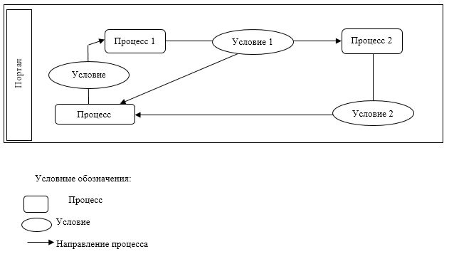

Приложение 2 к регламенту государственной услуги "Субсидирование развития семеноводства"
Справочник бизнес процессов оказания государственной услуги

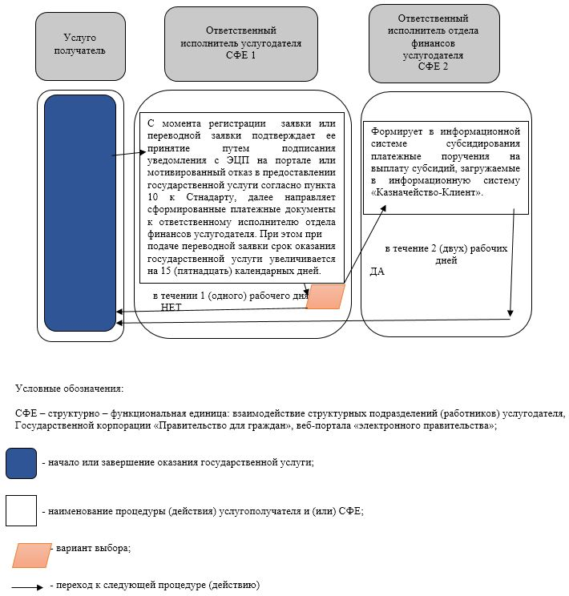

© 2012. РГП на ПХВ «Институт законодательства и правовой информации Республики Казахстан» Министерства юстиции Республики Казахстан

